Curriculum

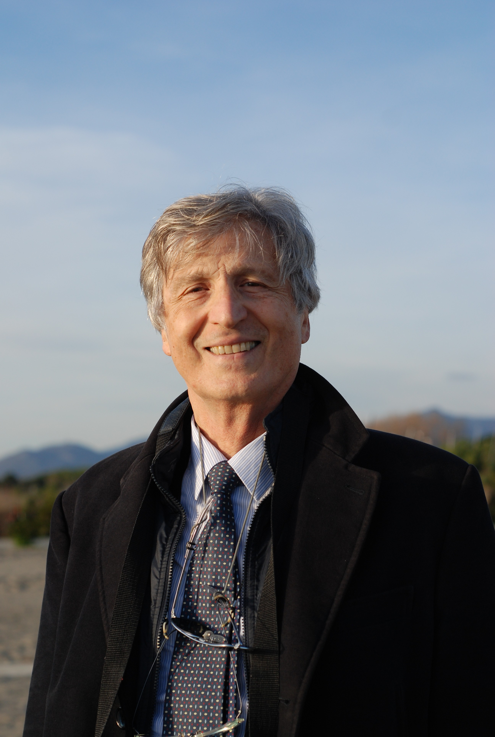

Vitae Europass

# Informazioni personali

## Nome / Cognome

# Occupazione /

**Settore professionale**

# Esperienza professionale

1975-1980

1980-1986

1986-1998

1998-2001

2001-2010

2010-2016

# Ferruccio Bonino

Ricercatore Senior Associato – Istituto di Biostrutture e Bioimmagini (IBB) del CNR Medicina

Assistente Medico a Tempo Pieno presso la Divisione di Gastroenterologia del Ospedale Mauriziano Umberto Io (Direttore

Prof. Giorgio Verme).

Assistente Medico a Tempo Pieno presso la Divisione di Gastroenterologia del Ospedale Maggiore San Giovanni Battista di Torino, “Molinette” (Direttore Prof. Giorgio Verme).

Aiuto Medico a Tempo Pieno con incarico del Modulo di Patologia Epatica e Responsabile del Laboratorio Fisiopatologia Epatica e Digestiva presso il Dipartimento di Gastroenterologia del Ospedale Maggiore San Giovanni Battista di Torino, “Molinette” (Direttore Prof. Giorgio Verme).

Direttore della Unità Operativa di Gastroenterologia e Epatologia dell’Azienda Ospedaliera Pisana e Responsabile dell’Area Funzionale di Medicina dell’Azienda Ospedaliera Universitaria Pisana.

Direttore Scientifico della Fondazione “Ca Granda” IRCCS Ospedale Maggiore Policlinico di Milano. Direttore Unità di Medicina Generale 2, Epato-Digestiva Azienda Ospedaliero Universitaria Pisana

# Istruzione e formazione

1973

1977

1981

1979-81

1987

2003

# Altri Incarichi Professionali

**Affiliazioni Scientifiche**

* Laurea in Medicina e Chirurgia, Facoltà di Medicina e Chirurgia, Università degli Studi di Torino .Titolo della tesi: “Diagnosi differenziale delle epatiti croniche: quadro istologico e funzionale”;
* Specializzazione in Malattie dell’Apparato Digerente, Facoltà di Medicina e Chirurgia, Università degli Studi di Torino.Titolo della tesi: “HBeAg-anti-HBe. Un nuovo sistema antigene e anticorpo associato al virus dell’epatite B (HBV)” Caratterizzazione immunologica e significato clinico”;
* Specializzazione in Malattie del Fegato e del Ricambio, Facoltà di Medicina e Chirurgia, Università degli Studi di Milano Titolo della tesi: “Il DNA del virus dell’epatite B nel siero di portatori di HBsAg: marker di attiva replicazione del virus nel fegato”;
* Visiting Scientist presso Hepatitis Section of the National Institute of Allergy and Infectious Diseases, NIH, Bethesda Maryland, USA (Head: Prof. R.H. Purcell) e Division of Molecular Virology and Immunology of Georgetown University Rockville, MD, USA (Head: Prof. J.L. Gerin).
* Perfezionamento in Diagnostica con Ultrasuoni in Medicina Interna, Facoltà di Medicina e Chirurgia, Università degli Studi di Bologna
* Professore di 1° Fascia in Gastroenterologia (Med 12)

1987-1990 Membro del Comitato Direttivo della Associazione Italiana per lo Studio del Fegato (AISF) cc 1988-1990 Segretario della stessa Associazione AISF

1988-1990 Councelor della Associazione Europea per lo Studio del Fegato (EASL) presso la Associazione Internazionale per lo Studio del Fegato (IASL) .

1999-2002 Membro del Comitato Etico per lo Studio del Farmaco sull’Uomo dell’Azienda Ospedaliera Universitaria Pisana

1999-2005 Membro del Nucleo di Valutazione dell’Azienda Ospedaliera Universitaria Pisana 1999-2000 Membro della Sottocommissione Ministeriale Tecnico Scientifica per gli Xenotrapianti

2001-2010 Membro del Comitato Etico per lo Studio del Farmaco sull’Uomo del Ospedale Maggiore di Milano, Policlinico, IRCCS.

2001-2003 Membro Italiano del Committee of Experts on Reviewing the Revised European Social Charter (Article 11), Council of Europe, Bruxelles.

2002-2003 Componente della Cabina di Regia del VI Programma Quadro e Spazio Europeo della Ricerca del Ministero dell’Istruzione e dell’Università e della Ricerca per il settore di Genomica e biotecnologie per la salute. 2002-2006 Presidente del Consorzio Nazionale per le Cellule Staminali, Constem.

2003-2006 Esperto del Consiglio Superiore della Sanità

2003-2006 Componente del Comitato Tecnico Scientifico dell’Istituto Superiore di Sanità

2002 2008 Componente della Commissione Ministeriale per l’accertamento dei requisiti dei prodotti farmaceutici di nuova istituzionec (Fase I).

2002- oggi Componente del Consiglio Direttivo dell’Associazione Mirasole

2002-2016 Componente del Comitato Tecnico Scientifico della Fondazione Centro Nazionale per l’Adroterapia Oncologica di Milano.

2010-2013 membro del Nucleo di Valutazione dell’Università di Pisa

2010-2016 Direttore del Centro per Uso Clinico delle Cellule Staminali del Azienda Ospedaliero Universitaria Pisana

2014-2018 Direttore Scientifico del UPMC Chianciano Institute for Health

2017 - oggi Ricercatore Associato Senior dell’Istituto di Biostrutture e Bioimmagini del CNR

Associazione Italiana per lo Studio del Fegato (AISF), European Association for the Study of the Liver (EASL), International Association for the Study of the Liver (IASL), American Association for the Study of Liver Diseases (AASLD), Japanese Association for the Study of the Liver (JASL), Argentinian Association for the Study of the Liver (AAH), Associazione dei Microbiologi Clinici Italiani (AMCLI), American Society for Microbiology (ASM),

Argentinian Microbiology Association (AMA), American Gastroenterology Association (AGA), European Society of Clinical Microbiology (ESCM),

Societa` Italiana di Gastroenterologia (SIGE), Societa` Italiana di Endoscopia Digestiva (SIED),

Societa` Italiana di Ultrasonologia in Medicina e Biologia (SIUMB), European Society Against Virus Diseases (ESAVD),

Società Italiana di Virologia Medica (SIVIM), Società Italiana di Trapianti d’Organo (SITO), International Society for Interferon Research (ISIR).

### EDITORE & REVISORE DI GIORNALI SCIENTIFICI

Academic Editor del Medical Journal of the Public Library of Science, PLoS-ONE; Revisore per Gastroenterology; Journal of Viral Hepatitis; Hepatology; Journal of Medical Virology; Lancet; European Journal of Gastroenterology and Hepatology; Liver; Gut; Journal of Hepatology; Digestive and Liver Disease

### PARTECIPAZIONE AL COMITATO EDITORIALE DI GIORNALI SCIENTIFICI

Digestive and Liver Disease (ex Italian Journal of Gastroenterology) (Co-Editore dal 1996-1999),

Farmaci & Terapia, International Journal on drugs and therapy, Journal of Hepatology, NIH Japan Journal, Minerva Gastroenterologica, Liver dal 1990 al 2000, J. Diagnostic Virology dal 1995 al 2000.

Livello nella classificazione nazionale o internazionale

# Capacità e competenze personali

## Madrelingua

Altra(e) lingua(e) Autovalutazione *Livello europeo*

FB ha pubblicato con continuità 445 lavori scientifici maggiori indicizzati da Orcid.org.

https://orcid.org/0000-0001-9942-0328; H.Index 62 (Scopus), 73 (Google Scholar), i-10 Index = 223; Numero di Citazioni = 30275.

Scopus Author ID: 7103193190; ResearcherID: C-6036-2018; Scopus Author ID: 55402038400; ResearcherID: C-6036- 2018

**Italiana Inglese**

|  |  |  |  |  |
| --- | --- | --- | --- | --- |
| **Comprensione** | | **Parlato** | | **Scritto** |
| Ascolto: ottimo | Lettura Ottimo | Interazione orale ottima | Produzione orale Ottima | Ottimo |

**Maggiori risultati** • Sviluppo dei primi metodi immunoenzimatici di seconda e terza generazione generation per la ricerca dell’antigene "e"

# scientifici

del virus dell’epatite B (HBV). -Boll.Ist.Sieroter.Mil. 1977;56:457 and J. Immunol. Meth. 1980;33:195.

* Messa a punto del 1o metodo di determinazione del HBV-DNA nei sieri umani. Hepatology 1981;1:386-391.
* Scoperta e caratterizzazione dell’epatite cronica B di tipo II, HBeAg negativa\anti-HBe positiva e scoperta e caratterizzazione del Mutante HBeAg difettivo del Virus dell’Epatite B (HBV) che né la causa principale. Liver 1983;3:30; Gastroenterology 1986;90:1268; Ital.J.Gastroenterol. 1989;21:151-154; J. Hepatol. 1990; 10: 258-261; Gastroenterology, 1993; 105: 845-850
* Identificazione del 1o isolata del virus dell’epatite Delta (HDV) nel siero umano e caratterizzazione originale della particella virale e del HDV-RNA nei sieri umani. Hepatology 1981;1:127-131 and Infection and Immunity 1984;43:1000.
* Caratterizzazione delle struttura e composizione antigenica della particella HDV e prima identificazione delle 2 proteine che compongono l’antigene HDAg. J. Virol. 1986;58:945.
* FB ha condotto il primo studio sull’uso di analoghi nucleosidici sull’uomo mediante targeting epatico mediato dalla coniugazione con ara-AMP e albumina umana lattosaminata e interazione con il recettore del galattosio. Lancet ii:13-15, 1988.
* FB ha descritto alcune delle ragioni biologico di mancata risposta alla terapia con interferone dell’epatite cronica B. Hepatology 1989;10:198-202
* FB ha rilevato l’importanza e ruolo della replicazione di HBV nella patogenesi di HDV. Hepatology 1991;13: 413-417.
* FB ha condotto gli studi originali di infezione sperimentale con HDV di scimpanze e marmotte americane. Gut 18:977- 980,1977, Proc.Natl.Acad.Sci.USA 1984;81:2208-2212 and Hepatology. 8:1655-1661, 1988.
* FB ha partecipato ai lavori originali che hanno descritto la scoperta del HCV e la prima determinazione del anti-HCV e HCV-RNA nei sieri umani. Science 1989;244:362-364. Lancet 1990; 335: 1-3, Proc.Natl.Acad.Sci.USA 1992;89:2247- 2251 che hanno garantito a Michael Houghton il Premio Nobel per la Medicina 2020.
* FB ha contribuito alla caratterizzazione della zona ipervariabile del genoma di HCV, N-terminal hypervariable domain of E2/NS1 glycoprotein of HCV. Virology 1991; 180: 842-84.

## Capacità e competenze organizzative

* FB ha contribuito allo sviluppo di modelli bio-matematici per la personalizzazione delle terapia antivirale nell’epatite cronica C. Antivir Ther 2003 Dec; 8(6): 519-30; Molecular Aspects of Medicine 29 (2008) 103–111.
* FB ha contribuito alla identificazione dei fattori predittivi di risposta alla terapia antivirale dell’epatite cronica B tipo II Gut 2006; 56(5):699-705.
* FB ha contribuito alla identificazione del ruolo della quantificazione dei livelli sierici di HBsAg per la gestione del portatore cronico di HBV nella pratica clinica. Hepatology 2009;49(4):1141–1150. Gastroenterology 2010; 139:483-490.
* FB ha contribuito alla scoperta che le particelle subvirali di HBsAg particles veicolano nel siero miRNA epatocellulari. Hepatology 2011;54(4):488-489S; PLoS ONE 2012 7(3): e31952.

Dal 2010-2023 membro del Nucleo di Valutazione dell’Università di Pisa

FB è stato dal 2001 al 2010 Direttore Scientifico della Fondazione IRCCS “Ca Granda” Ospedale Maggiore Policlinico di Milano. Sotto la sua direzione scientifica la Fondazione IRCCS “Ca Granda” è diventata il primo IRCCS pubblico per produzione scientifica totale dal 2007 e il primo IRCCS assoluto (dal 2008) per quanto riguarda l’indice di qualità Impact Factor prodotto \ Fondi pubblici per la ricerca ricevuti (dati ufficiali della Divisione Ricerca del Ministero della Salute (pubblicati sul Sole 24ore). E’ stato Presidente della Commissione del Concorso Internazionale per la “Riqualificazione dell'area Ospedale Maggiore Policlinico, Mangiagalli e Regina Elena di Milano - Forme molteplici dei luoghi della salute” e della Giuria che ha scelto il Progetto Vincitore ora in fase esecutiva di realizzazione.

FB ha specifica e comprovata conoscenza e competenza nella programmazione e valutazione della ricerca, nonché delle relazioni industriali e in particolare il fund raising che riguardano il sistema di ricerca Nazionale e nella valutazione dei progetti e dei risultati della ricerca nazionale e internazionale.

FB è stato Presidente della Fondazione Italiana per la Ricerca in Epatologia (FIRE) (2013-16), Istituto della Associazione Italiana per lo Studio del Fegato (AISF).

## Capacità e competenze

tecniche

## Capacità e competenze informatiche

Il settore disciplinare di specifico interesse clinico professionale e scientifico è la Gastroenterologia, in particolare la Fisiopatologia e l’Epatologia. L’impatto maggiore delle scoperte personali di FB è stato di rilevanza nella diagnostica e prevenzione e cura delle infezioni da virus epatitici maggiori, HBV; HCV e HDV che sono le principali cause di patologia acuta e cronica e neoplastica del fegato (ricerca traslazionale). I risultati più significativi sono stati i contributi personali alla scoperta dei 3 virus epatitici maggiori: Virus dell’Epatite B HBeAg Difettivo causa principale della patologia cronica evolutiva da HBV nell’uomo, Virus dell’Epatite C e Virus dell’Epatite D per cui nei la vori scientifici originaliFB è stato autore principale, co-autore o addressing author.

Utilizzo computers , iPad e iPhone e programmi applicativi di Windows (Word, Excell, Power Point,..)

Patente Licenza tipo B

Consapevole delle sanzioni previste dall'art.76 del DPR n.445 del 28/12/2000, per le ipotesi di falsità in atti e dichiarazioni mendaci, dichiaro che quanto sopra riportato corrisponde al vero e di essere informato ai sensi del Decreto Legislativo 30 giugno 2003, n. 196 "Codice in materia di protezione dei dati personali (facoltativo)" che i dati personali raccolti saranno trattati, anche con strumenti informatici, esclusivamente nell'ambito del procedimento ECM per il quale la presente dichiarazione viene resa. Autorizzo quindi il trattamento dei miei dati personali ai sensi del sopra citato D.Lgs n.196/2003.

# Firma



Pisa, 13 Gennaio 2023